**EX1:**

1. **(i) Generate four sets, each one consisting of 100 two-dimensional vectors.**

m = [-10 -10; -10 10; 10 -10; 10 10]'

S = [0.2 0; 0 0.2]

Each sets consisting of 100 two-dimensional vectors (four classes)

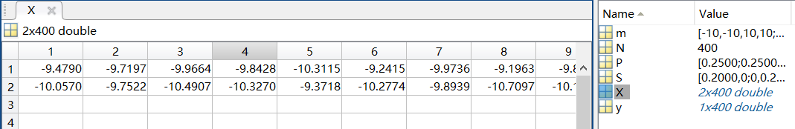

Plot four classes datasets

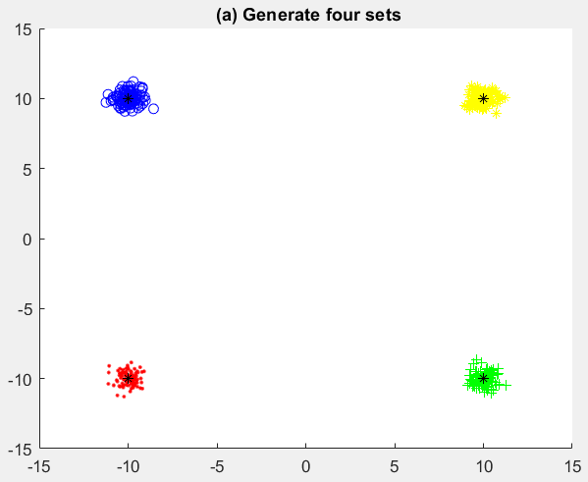

1. **(ii) Compute the Sw, Sb, and Sm scatter matrices.**

1. **(iii) Compute the value for the criterion J 3.**



m = [-1 -1; -1 1; 1 -1; 1 1]'

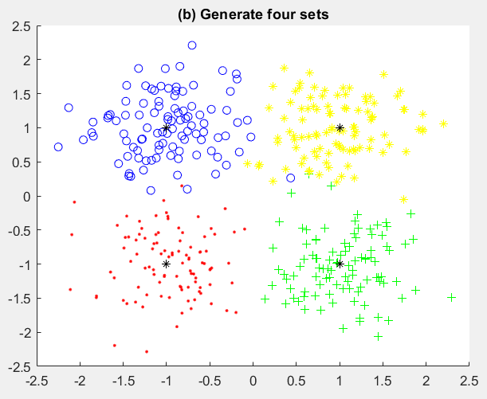**

S = [3 0; 0 3]

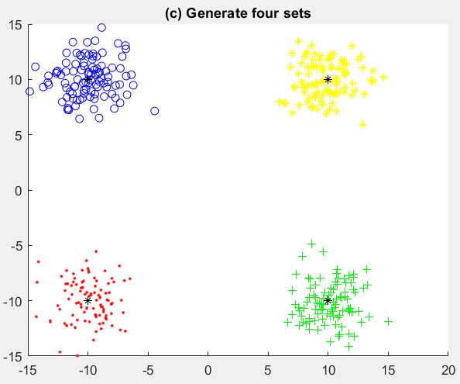

**EX2**

1. **(i)**

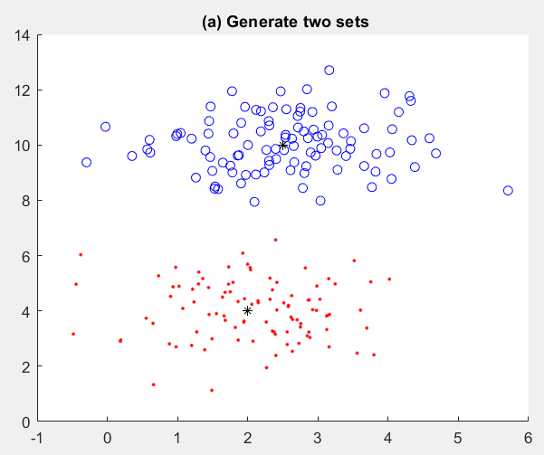

1. **(ii) compute the value of the FDR**

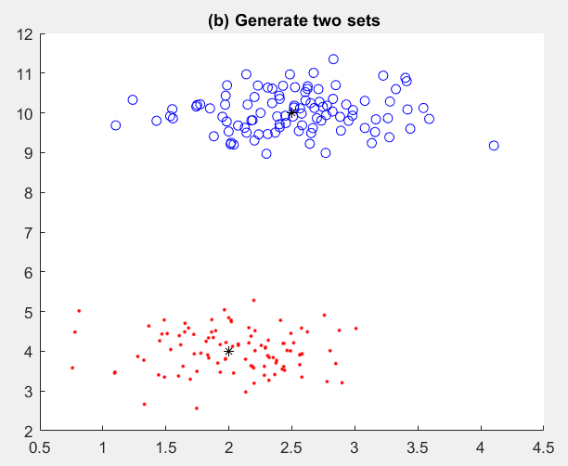

1. **Discuss the result**

將 Rd 空間的數據點投影至一穿越原點的直線，以達到降低樣本維數的效果。透過改變直線的指向，期望找出一條最佳直線使得兩類數據點於直線的投影盡可能地分離開來，這就是FDA的目的。

可以從觀察B小題的covariance小於A小題的covariance的結果發現，當covariance越小，越能將class準確分開來。

**EX3**

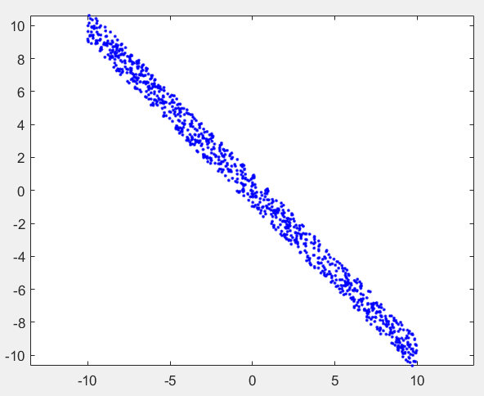

1. **Compute PCA**

